Especificação

1. Objetivo:

O principal objetivo do software é auxiliar na organização e navegação de projeto e na visualização de vários documentos relacionados.

1. Nomenclatura:

Cláusula é um segmento de um documento. A princípio, será tratado como um parágrafo do texto. Ela possui informações internas, como um histórico de alterações (contendo a data, o responsável pela modificação e a modificação), o próprio texto da cláusula, assim como links para outros documentos e cláusulas.

O documento é segmento de um projeto e é formado por um conjunto de cláusulas. As propriedades de um documento são o conjunto das propriedades das cláusulas pertencentes a ele.

Projeto é um conjunto de documentos relacionados.

1. Ambiente de desenvolvimento

Para auxiliar na implementação da interface gráfica, será utilizado o QtDesigner. Terminado do layout básico, com a disposição dos textos, campos de edição, botões, entre outros, o arquivo gerado (um XML com extensão “.ui”) é traduzido para Python utilizando “pyuic4”. No código Python gerado, a API PyQt4 é utilizada para realizar a vinculação do código com os elementos gráficos do Qt4. Nesse código são realizadas as modificações necessárias para que o software comporte-se da forma desejada. Nesse caso, é especialmente importante manter separada a implementação de visualização da implementação da base do software, pois sempre que um novo layout é gerado no QtDesigner, o código Python gerado será sobrescrito.

Para a implementação das classes base do software, serão utilizadas as APIs ElementTree (para realizar o parsing de XML) e a API ConfigParser (para realizar o parsing dos arquivos de configuração).

Para a desvincular o aplicativo da necessidade de instalar o interpretador Python no computador do usuário final, poderá ser utilizado utilitários “freeze” e “py2exe”, que compila o código para plataformas Linux e Windows, respectivamente.

1. Níveis de visualização

No software, exisitirão 3 níveis diferentes de visualiação para auxiliar a navegação e análise dos documentos do projeto.

- Nível de projeto: é possível visualizar todos documentos do projeto e a relação entre eles. É possível acrescentar e remover documentos a partir dessa visualização. O link e relação entre eles é dada pela relação entre as cláusulas, portanto não está previsto inicialmente alteração entre relacionamentos no nível de projeto.

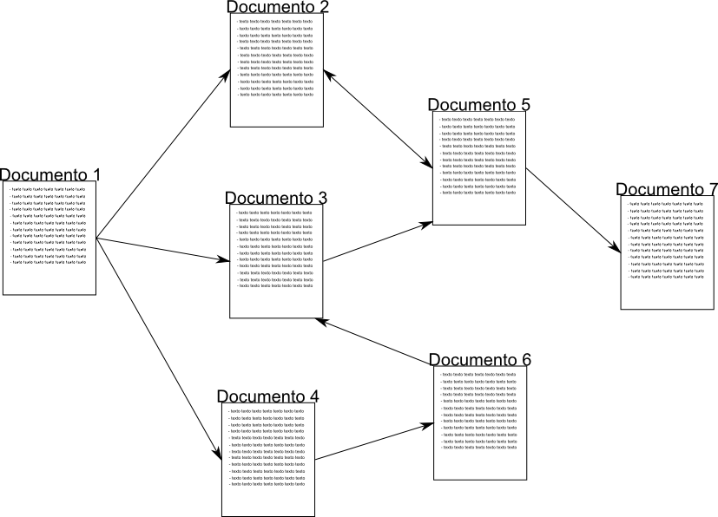

- Nível de documento: é possível visualizar um documento do projeto, que é apresentado como um conjunto de cláusulas. Ao lado de cada cláusulas são exibidos os documentos relacionados àquela cláusula (tanto ascendentes quanto descendentes). Ao clicar no link do documento, um janela abrirá indicando quais cláusulas daquele documento estão relacionadas. Ao selecionar o link da cláusula, o novo documento será aberto e a cláusula selecionada será exibida.

É possível acrescentar, remover e alterar a ordem das cláusulas. Existe também a possibilidade de remover os links de navegação, o que otimiza a visualização para a leitura do documento. A partir dessa visualização é possível entrar no modo de edição da cláusula.

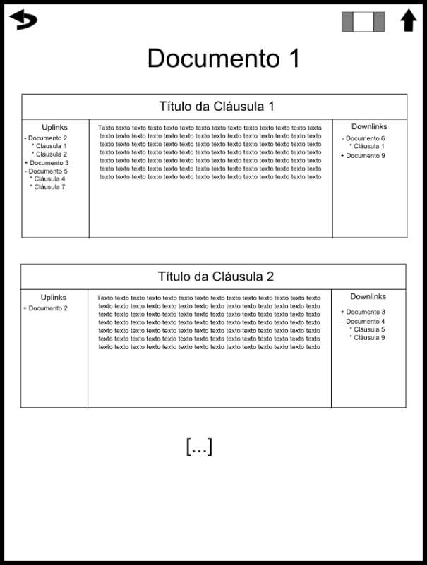

- Nível de cláusula: apresenta o texto da cláusula, assim como seus links. Nessa visualização é possível realizar alterações no texto (inclusive de formatação) e nos links relacionados na cláusula. As alterações serão registradas e adicionadas ao histórico de alterações da cláusula, que pode ser consultado nessa visualização. **Os documentos relacionados (códigos fontes, normas, entre outras) podem ser importados no projeto também.**

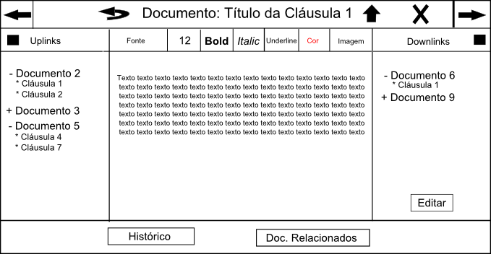

1. Funcionalidades de Criação/Edição

– Nível de Projeto

Ao iniciar o programa pela primeira vez, é necessário criar um novo projeto ou abrir um projeto existente. No caso de abrir um novo projeto, ele iniciará sem nenhum documento inserido. O canvas acinzentado inicial será substituído por um branco sem nenhum documento. Será necessário, portanto, criar um novo documento. Isso pode feito no menu “Documentos” -> “Criar novo documento” ou clicando com o botão direito na área branca de projeto. Para a criação de um documento em branco, será necessário preencher um curto formulário, indicando nome do documento (se necessário, mais informações podem ser acrescentadas ao formulário). Outra forma de adicionar um novo documento é importar um arquivo de texto externo, cujos extensões/formatos suportados ainda serão definidos. O documento, se importado, terá todo seu texto associado a uma única cláusula ou poderá ter cada parágrafo associado a uma cláusula (haverá uma opção na importação). Poderá, para futuras versões, ser estudada a possibilidade de alterar associações entre documentos na visualização a nível de projeto. A análise de associações (não somente uma seta indicando a relação e sim a lista de detalhada de cláusulas relacionadas), porém, já é uma funcionalidade que poderá ser explorada a médio prazo. Caso deseja-se remover algum documento, isso poderá ser feito diretamente do nível de projeto, ocasião na qual todas as suas cláusulas serão deletadas.

**Curto prazo:** Criação de documentos em branco, remoção de documentos, importação de alguns formatos mais simples de texto como documentos e a exibição dos documentos assim como suas relações com os demais.

**Médio prazo:** Análise mais detalhada dos relacionamentos entre dois documentos, com lista de cláusulas envolvidas e suas respectivas relações nos documentos.

**Longo prazo:** Alteração de relacionamentos entre dois documentos diretamente da visualização de projeto.

- Nível de Documento

Após clicar em algum documento na visualização de projetos, o canvas de projeto será substituído pela visualização de documento. A opção de inserir uma nova cláusula abrirá a visulização de cláusula, onde serão feitas as edições necessárias. À princípio não será possível alterar o texto do documento diretamente (possível somente na visualização de cláusula). **Clicando no título, será possível editar uma cláusula. A tela de edição da cláusula será a de visulização de cláusulas, onde poderá ser feita a exclusão.**

**Curto Prazo:** Criação de cláusulas. **Exibição das cláusulas com seus links em colunas.** Edição de cláusulas entrando na visualização de cláusulas.

Médio Prazo: Alteração na ordem das cláusulas. Modo de leitura (sem links).

**Longo Prazo:** Edição do texto das cláusulas diretamente no nível de documento, sem necessidade de entrada na visualização de cláusulas.

- Nível de Cláusula

A visualização para edição da clásula será semelhante ao mostrado anteriormente. Haverá uma área para edição do texto com ferramentas de formatação básicas. Os links apareção ao lado do texto. Sua exibição poderá ser desabilitada para facilitar a leitura (funcionalidade representada pelo quadrado ao lado de “Downlink” e “Uplink”). Além dos links, a visualização possui outras funcionalidades para navegação, como ir para a anterior/próxima cláusula (na ordem do documento), ir para um nível acima (visualização de documento) ou retornar para o link anterior. Poderá ser feita também a exclusão da cláusula nesse modo.

Os links descendentes poderão ser editados ao clicar no botão “Editar”. Ao clicar, uma nova janela abrirá com a lista dos links e opções de adicioná-los e removê-los. Na inclusão de links relacionados, surgirá um formulário onde um campo é destinado ao nome/descrição e outro destinado ao link. Os link serão descritos da forma “<nome_do_documento>::<número_da_cláusula>”, portanto todos documentos deverão ter nomes únicos e a cada troca de ordem nas cláusulas, deverá se atualizar no número da cláusula nos links. Para auxiliar na localização da cláusula ou documento, haverá um botão de pesquisa que abrirá uma nova janela com um navegador semelhante ao inicial do programa. Assim, clicando no documento e na cláusula desejada, o link será preenchido.

**De forma semelhante aos links, existe um botão que abrirá a lista para para visualizar e editar os documentos relacionado.** Na inclusão de um novo documento haverá dois campos e um *checkbox*: nome do link, respectivo endereço e uma marcação para “link externo”, caso o endereço deva ser aberto com um browser (necessidade dessa marcação ainda será avaliada). **O documento deverá fazer parte do *database* do projeto, portanto, caso ele não esteja incluído, será necessário que ele seja importado antes. A partir disso, fará parte da lista de documentos disponíveis para serem relacionados.**

Curto Prazo: Edição do texto com possibilidades de formatação. Inserção de imagens. Dialogs de edição de links e documentos relacionados. Controle de versão básico.

**Médio Prazo:** Melhorias no controle de versão

1. Funcionalidades de navegação

Além das funcionalidades já apresentadas, a idéia é tornar a navegação do usuário pelo projeto algo prático e dinâmico. Portanto, é importante que existam as funcionalidades básicas de “Avançar” e “Retornar”, semelhante à navegadores de internet e de arquivos, assim como a função para ir ao “Nível acima”. Essas funcionalidades podem ser implementadas tanto como teclas de atalho quanto por ícones na barra de ferramentas. Como já descrito, clicando em uma cláusula na visualização de documentos, serão exibidos os links relacionados, internos ao gerenciador, e documentos relacionados, externos ao gerenciador.

**Curto Prazo: “**Avançar”, “retornar” e “nível acima”.

**Médio Prazo:** Desenvolvimento de outras facilidades de navegação.

1. Funcionalidade de consolidação

Ao final de cada versão da especificação, o usuário poderá consolidar os requerimentos do seu projeto. Com isso, será gerado um documento no formato PDF com as cláusulas ordenadas e indexadas. Haverá possibilidade de utilizar um prefixo próprio para cada documento, que será utilizado junto de cada cláusula.

Ao consolidar os requerimentos do projeto novamente, o usuário terá a opção de apagar todos os índices e reconsolidar o projeto novamente ou então poderá manter os índices originais e adicionar as novas cláusulas com uma marcação especial. Essa possibilidade será importante para que não se perca a referência entre as cláusulas de diferentes consolidações.

Ao final da consolidação, será exibido um log com as modificações do projeto.